Отборочный этап №3 «IT-марафона»
Модуль «Робототехника»
Задание: в виртуальной лаборатории МЭШ «Технология. Моделирование роботов» или «Технология. Раздел «Робосоревнование» выполните следующие задачи:
- Произведите застройку испытательного полигона в соответствие с рисунком 1.
Используемое оборудование: сегменты пола, сегмент полигона (тип сегмента «Пересеченная местность»), сегмент полигона (тип сегмента «Склон холма»), сегмент полигона (тип сегмента «Бугристая дорога»), сегмент полигона (тип сегмента «Каньон»), лампочки на держателе.
- Создайте мобильного робота. Тип движителя выбирается самостоятельно. На роботе должен быть установлен ИК-приёмник.
Используемое оборудование: шасси (мобильный робот), механические компоненты, макетная плата, Arduino UNO R3, ИК-приёмник.
- Напишите программу для дистанционного режима управления роботом с помощью ИК-контроллера или кнопок клавиатуры. Преодолейте полосу препятствий. Место старта робота – сегмент пола, обозначенный зелёными лампочками. Место финиша – сегмент пола, обозначенный красными лампочками.
Примечание: Во время итогового испытания робота участник должен включить видеозахват экрана. Перед запуском робота участник демонстрирует подключение схемотехнических компонентов и программный код. При итоговом испытании допускается 3 попытки. Между попытками нельзя изменять конструкцию робота и редактировать программный код Участник самостоятельно выбирает попытку, которая идет в зачёт. Время итогового испытания не должно превышать 7 минут.
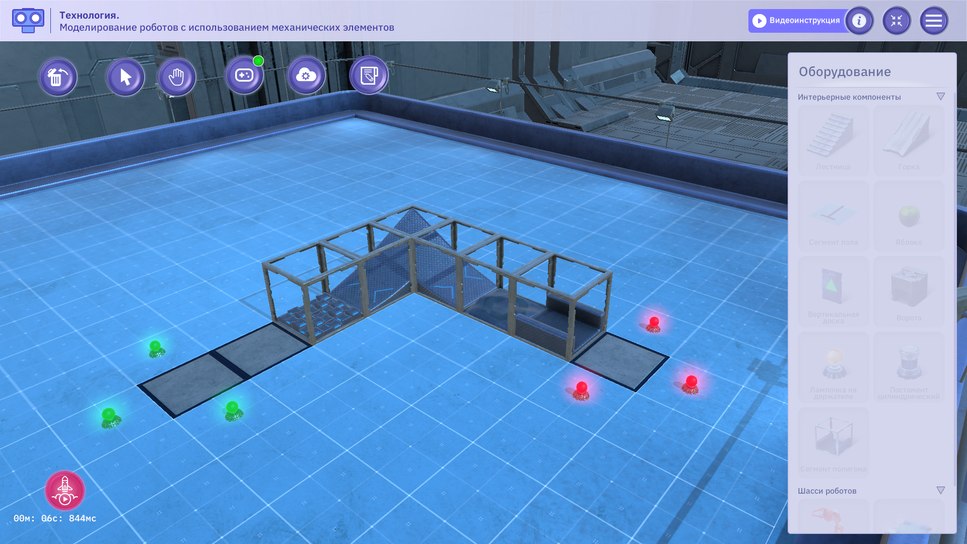
Рисунок 1 – застройка испытательного полигона
Критерии оценивания работ участников:
Максимальное количество баллов – 10.
К1 | максимум  2 балла | Застройка:  2 балла - застройка соответствует образцу;  1 балл – застройка соответствует образцу на 50 – 99 %  0 баллов – застройка соответствует образцу менее чем на 50 %.
К2 | 1 балл | Демонстрация подключений схемотехнических компонентов
К3 | 1 балл | Демонстрация программного кода
К4 | максимум  6 баллов | Преодоление полосы препятствий  6 баллов – робот преодолел полосу препятствий без выездов за пределы полосы препятствий. Выездом считается случай, когда часть проекции базы робота оказалась за пределами элемента полосы препятствий.  За каждый выезд минус 1 балл;  0 баллов – робот не начал движение или совершено более 6 выездов.

Итоговый протокол проверки этапа №3:
№  п/п | ФИО ученика | Класс | Номер лучшей попытки | К1 | К2 | К3 | К4 | ∑
ФИО преподавателя

